 | PHYSIFUN POUR AINÉS  Groupes d’activités physiques
 | 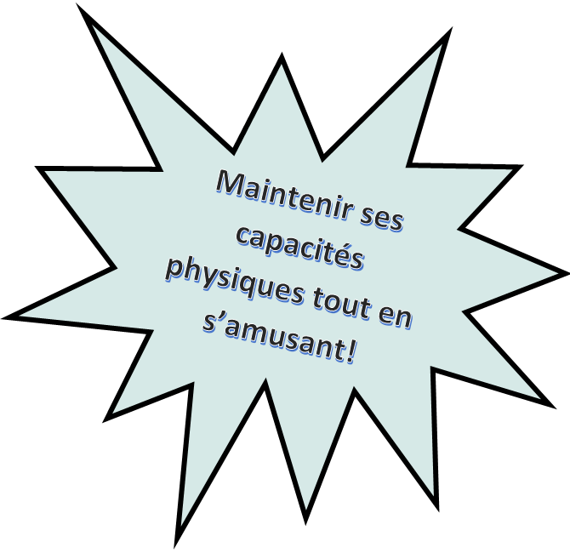
 | 
  L’identification des participants se fait en fonction de leurs intérêts et capacités à réaliser l’activité prévue à l’horaire
 | Lieu: ____________
Clientèle de l’étage 1 : Tous les ______________, à ____h
Clientèle de l’étage 2 : Tous les ______________, à ____h
Clientèle de l’étage 3 : Tous les ______________, à ____h
Clientèle de l’étage 4 : Tous les ______________, à ____h

